**グランド再生可能エネルギー２０１４国際会議　報告書　＜要約版＞**

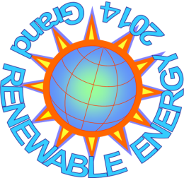

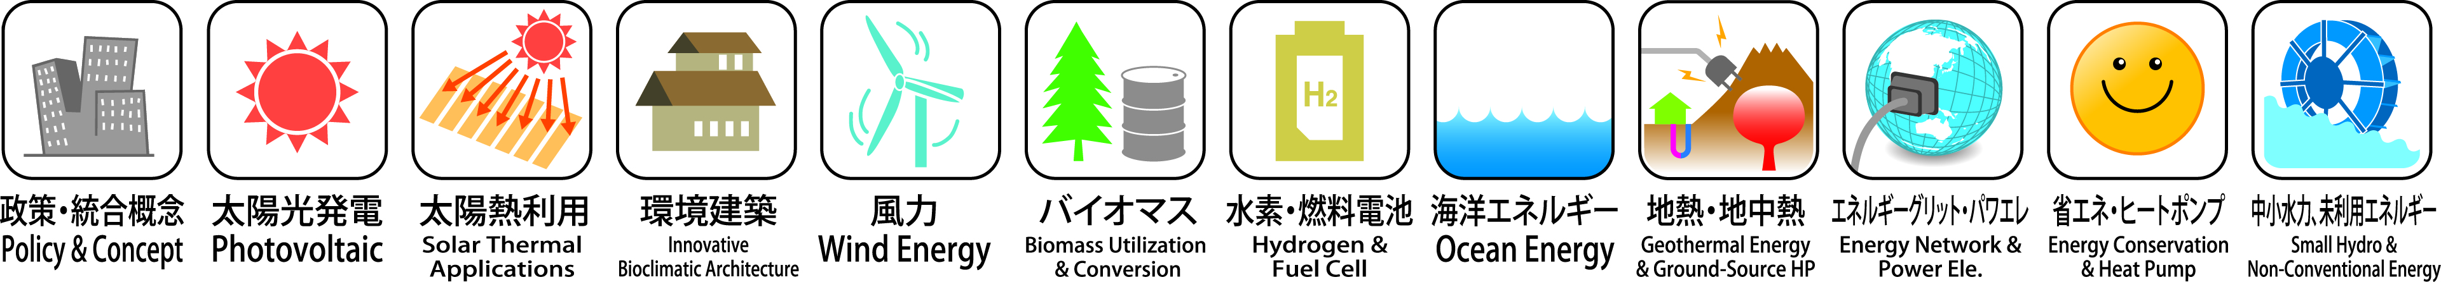

**１．会議の名称**

和文名：グランド「再生可能エネルギー２０１４ 国際会議」（略称：Grand RE2014国際会議）

英文名：Grand Renewable Energy 2014 International Conference

　　　　－Together with The International Solar Energy Society Asia Pacific Conference 2014, and The 2nd Asia Wave and Tidal Energy Conference

**２．主催機関等の名称**

（１）主催：グランド再生可能エネルギー2014 国際会議 組織委員会

（２）共催：再生可能エネルギー協議会 (JCRE)

国際太陽エネルギー学会（ISES） -

独立行政法人新エネルギー・産業技術総合開発機構（NEDO）

独立行政法人産業技術総合研究所（AIST）

独立行政法人科学技術振興機構 (JST)

公益社団法人日本工学アカデミー (EAJ)

公益財団法人名古屋産業科学研究所（NISRI）

一般財団法人新エネルギー財団（NEF）

一般社団法人日本太陽エネルギー学会（JSES）

一般社団法人日本風力エネルギー学会(JWEA)

（３）協賛

|  |  |
| --- | --- |
| 電気事業連合会 | 公益財団法人地球環境産業技術研究機構 |
| 一般社団法人日本電機工業会 | 一般財団法人エネルギー総合工学研究所 |
| 一般社団法人日本自動車工業会 | 一般財団法人日本エネルギー経済研究所 |
| 石油連盟 | 一般財団法人電力中央研究所 |
| 一般社団法人日本ガス協会 | 一般財団法人省エネルギーセンター |
| 一般社団法人日本鉄鋼連盟 | 一般社団法人新エネルギー導入促進協議会 |
| 社団法人日本建設業団体連合会 | 一般社団法人太陽光発電協会 |
| 一般社団法人電子情報技術産業協会 | 一般社団法人日本風力発電協会 |
| 一般社団法人情報通信ネットワーク産業協会 | 一般財団法人ヒートポンプ・蓄熱センター |
| 一般社団法人日本水道工業団体連合会 | 一般社団法人日本熱供給事業協会 |
| 一般社団法人日本機械学会 | 一般社団法人日本エネルギー学会 |
| 公益社団法人応用物理学会 | 一般社団法人エネルギー・資源学会 |
| 一般社団法人電気学会 | 一般社団法人日本気象協会 |
| 公益社団法人日本化学会 | 一般社団法人ソーラーシステム振興協会 |
| 一般社団法人日本建築学会 | 一般社団法人住宅生産団体連合会 |
| 公益社団法人空気調和・衛生工学会 | 一般社団法人日本建材・住宅設備産業協会 |
| 公益社団法人電気化学会 | 一般財団法人建築環境・省エネルギー機構 |
| 公益社団法人化学工学会 | 一般社団法人日本建築家協会 |
| 水素供給・利用技術研究組合 | 一般社団法人日本地熱学会 |
| 一般社団法人水素エネルギー協会 | 日本地熱開発企業協議会 |
| 一般社団法人燃料電池開発情報センター | 日本地熱協会 |
| 燃料電池実用化推進協議会 | 特定非営利活動法人地中熱利用促進協会 |
| 一般財団法人エンジニアリング協会 | 一般社団法人ターボ機械協会 |
| 独立行政法人国立環境研究所 | 水力アカデミー |
| 独立行政法人海洋研究開発機構 | 一般社団法人日本流体力学会 |
| 独立行政法人宇宙航空研究開発機構 | 一般社団法人日本冷凍空調工業会 |
| 独立行政法人海上技術安全研究所 | 公益社団法人日本冷凍空調学会 |
| 独立行政法人港湾空港技術研究所 | 日本ヒートアイランド学会 |
| 独立行政法人国際農林水産業研究センター | 太陽光発電技術研究組合 |
| 独立行政法人農業・食品産業技術総合研究機構 | 有機系太陽電池技術研究組合 |
| 独立行政法人森林総合研究所 (FFPRI) | 一般社団法人日本小形風力発電協会 |
| 独立行政法人物質・材料研究機構 | 一般社団法人日本風工学会 |
| 独立行政法人石油天然ガス・金属鉱物資源機構 | 風力発電推進市町村全国協議会 |
| 一般社団法人海洋エネルギー･資源利用推進機構 | 一般社団法人アルコール協会 |
| 公益社団法人日本船舶海洋工学会 | 一般社団法人日本有機資源協会 |
| 日本海洋工学会 | 国際農業工学会(CIGR)　　（＊国際組織） |
| 一般財団法人沿岸技術研究センター | 世界省エネルギー等推進協議会 |
| 公益財団法人日本科学技術振興財団 | サステイナビリテイ学連携研究機構(IR3S) |
| 公益社団法人日本地下水学会 | 日欧産業協力センター |
| 一般社団法人日本半導体製造装置協会 | リニューアブルエネルギー有効利用･普及促進機構 |
| 一般財団法人日本自動車研究所 |  |

（４）後援：

経済産業省、環境省、国土交通省、農林水産省、文部科学省、総務省、内閣府、東京都

（５）特別協力：公益財団法人高橋産業経済研究財団

　　　　　　　　　公益財団法人関西・大阪２１世紀協会

　　　　　　　　　フジサンケイビジネスアイ（日本工業新聞社）

**３．開催期間**

●　国際会議　　　　　2014年7月27日（日）－8月1日（金）

受付け開始：7月27日（日）、テクニカルツアー：8月2日（土）

●　併設国際展示会　2014年7月30日（水）－8月1日（金）

**４．開催場所**

東京ビッグサイト　国際会議棟　および　国際展示場（西ホール）

**５．会議概要報告**

**（１）本会議の背景とその社会的意義**

　グランド再生可能エネルギー２０１４国際会議は、我が国として２００６年、２０１０年に続き３回目の開催になり、特に、２０１１年３月１１日の東日本大震災以来、我が国のエネルギー計画が大きく変わり再生可能エネルギー普及の重要性が一段と高まった。このような中で開催された当国際会議は次のような社会的意義をもちます。

① 再生可能エネルギー２０１０国際会議でのコミュニケを履行すること：真の意味での持続的世界は、共生・循環型社会を保持していくことのみによって達成され、そのためには再生可能エネルギーは不可欠であり長期的かつ一貫性のある政策と技術ソリューションが不可欠である、と参加者全員で確認した。

② 地球温暖化や異常気象の発生、原油はじめとするエネルギーコストの不安定さと世界経済への影響など地球規模で多くの課題がある。このような中で再生可能エネルギー技術の普及を目指して世界の学者、技術者、事業者、行政官が一同に会し知識・知見を高めることは大いに意義がある。

③ 国際会議を通じて東日本大震災からの教訓と復興への取り組みを世界に発信する。一日も早い復旧、復興を目指して国をあげて総力で取り組んでいるところであり、再生可能エネルギー利用プロジェクトも進行中である。国際会議と国際展示会の両方で取り組みを紹介し、また貴重な意見をもらうことは今後の対応と研究、そしてビジネスに大いに役立たせることができる。

④ グローバルな知識をもつ優秀な人材を育てたい。できるだけ多くの若い技術者や研究者に国際的な場で発表する機会を提供し、かつ複数の有力学会の協力を得て可能な限り論文発表を支援し、もって再生可能エネルギー利用に通じた次世代を担う優秀な人材の育成に貢献する。

⑤ 世界第一級の国際会議と展示会を実現させる。過去２回の国際会議と同様に大規模な国際展示会を併設し、国際会議での論文発表や講演と展示会での実物紹介をリンクさせ、再生可能エネルギー世界フェアを実現させる。

**（２）国際会議と併設展示会の概要**

国際会議のスローガンは、”Advanced Technology Paths to Global Sustainability”　である。２００６年の１回目、２０１０年の２回目でも同じであり一貫したスローガンである。この旗印のもとに、①政策課題、②太陽光発電、③太陽熱発電、④省エネルギー建築、⑤風力、　⑥バイオマス、⑦水素・燃料電池、⑧海洋エネルギー、⑨地熱、⑩新電力システム、⑪省エネ・熱利用、⑫中小水力・未利用エネルギーの12分野で構成している。

○国際会議には日本を含め48カ国から1,357名が参加し、7月27日（日）～8月1日（金）の6日間で行われた。国際会議の主要イベントは論文発表であるが、世界55カ国から1,036件の論文抄録が集まり、１分野一人当たり１件の口頭発表と定め内容も含めレビューを行った結果、オーラル発表571件、ポスター発表403件、合計974件をプログラム集に掲載することになった。実際の当日会場での発表件数は892件、出席率92%で国際会議としては高い数値であった。連日全ての会議場で活発に質疑応答が交わされた。海外からの参加者は395名、学生の参加も331名を数え、ほぼ想定どおりの参加であったが、ここに至るまで特にプログラム委員会の皆様の多大なご苦労があった。

　今回は、国際会議の共同開催として従来の国際太陽エネルギー学会（ＩＳＥＳ）に加えて、アジア波力・潮力エネルギー会議組織が加わり国際会議を盛り上げた。

独立行政法人新エネルギー・産業技術総合開発機構（NEDO）、独立行政法人産業技術総合研究所（AIST）、独立行政法人科学技術振興機構 (JST)が一般公開の特別セッションを開催し、合計で690名が参加し各種プロジェクトの有意義な講演を聴講した。国際会議の枠内で、フクシマをテーマにしたフクシマを基盤としたワークショップ、ゼロエネ住宅をテーマにした国際ワークショップ、会議コミュニケを作成するための国際色豊かなワークショップなども行われた。

○世界から招待した講演者は、各分野１名をベースにプログラム委員会で審議し最終的には１８名を選び、急遽、来日できなくなった方が３名、そのうち２名は日本の専門家でカバーし、１７名の招待講演者がそれぞれの分野で４０分間の講演を行った。日頃接することが少ない著名な専門家から直接、講演を聞き討議できる良い機会であった。（４）招待講演者で、紹介する。

○開会式は、展示会開催の7月30日（水）に合わせて国際会議の開会式も組んだが、展示会の開場が10:00ということもあり、国際会議の開会式は10:30-12:30とし、国際会議単独の開会式とした。国際会議参加者を中心に650名が出席、英語を公用とし通訳設備は割愛した。山地憲治組織委員長の主催者挨拶にはじまり、招待講演者全員の紹介、経済産業省・省エネルギー新エネルギー部長　木村陽一様、東京都知事　枡添要一様の来賓挨拶をいただき、続いてサンシャイン計画の創始者　堺屋太一様の代理講演が行われ、基調講演３題に入った。基調講演では、株式会社日立製作所社長　東原敏昭様、ドイツ・フランホーファー研究所副本部長　ヘニング博士、国際太陽エネルギー学会会長　レネ博士が登壇した。詳細については講演内容も含め（５）開会式・来賓講演・基調講演で詳述する。

○今回は、テクニカルツアーをハーフデー２件、フルデー２件、合計４件のツアーを企画し実施した。ハーフデーは、7月30日の東京スカイツリー・地中熱利用と、31日の東京電機大学・ゼロエネルギーキャンパスの見学、フルデーツアーは8月2日２コース、銚子・神栖方面洋上風力発電視察と川崎・横浜方面スマートシテイ技術の見学で、いずれも定員以上の申し込みがあった。ツアー報告を１０章に掲載しました。

○国際展示会は、再生可能エネルギー世界フェア２０１４のもと、7月30日から8月1日の3日間44,210名の来場者を得て盛大に行われた。300社・団体が808小間で自社の製品展示を行った。太陽光発電協会（PVJapan）と再生可能エネルギー協議会（JCRE）の同時開催の形式で実施、アカデミックコーナーには全国から56の大学や研究機関が出展、展示会場内でも50を超すセミナーが実施された。





**（３）参加国・地域、発表論文数と分析、英文ジャーナル等**

**① 参加国・地域**

　国際会議の参加人数は1,357名で前回2010年の国際会議とほぼ同じであった。変化は、日本が増えたこと、今回は波力・潮力エネルギーの国際会議、AWTECと共同開催としたので欧州、特に英国からの参加者が33名と約２倍に増えたことが欧州からの参加人数を押し上げたこと、アフリカ、特にアルジェリアからの参加が11名あり参加者増加に貢献した。一方、韓国やタイが減少したが中国は予想以上に堅調であった。また、論文アブストラクトの収集過程では55カ国になっていたが、レビューや調整の過程で最終的には48カ国になった。

|  |  |  |  |  |  |  |  |  |  |
| --- | --- | --- | --- | --- | --- | --- | --- | --- | --- |
| 国・地域 | RE2006 | RE2010 | | Grand RE2014 | |  | アジア地域　参加人数内訳 | | |
|  | 参加人数 | 国数 | 参加人数 | 国数 | 参加人数 | 国名 | RE2010 | GRE2014 |
| 日本 | 804 | (1) | 920 | (1) | 962 | 台湾 | 55 | 60 |
| アジア | 116 | (19) | 264 | (10) | 231 | 韓国 | 69 | 58 |
| 欧州 | 70 | (20) | 77 | (16) | 90 | 中国 | 42 | 53 |
| 北米 | 28 | (2) | 34 | (2) | 15 | タイ | 38 | 28 |
| ｵｾｱﾆｱ | 8 | (5) | 24 | (4) | 19 | ﾏﾚｰｼｱ | 6 | 10 |
| アフリカ | 15 | (8) | 15 | (7) | 21 | ｼﾝｶﾞﾎﾟｰﾙ | 10 | 7 |
| 中近東 | 4 | (4) | 12 | (3) | 9 | ｲﾝﾄﾞﾈｼｱ | 16 | 6 |
| 中南米 | 6 | (6) | 7 | (2) | 4 | ｲﾝﾄﾞ | 9 | 3 |
| ロシア圏 | 12 | (1) | 6 | (3) | 6 | その他 | 19 | 6 |
| 合計 | 1,063 | (66) | 1,359 | (48) | 1,357 |  | 264 | 231 |

**② 発表論文と分析**

**②－１． 論文発表の全体像**

　論文アブストラクトを収集することが国際会議開催の基礎になるが、当初2013年12月31日を早期登録の締め切りとしたが、集まりが悪く、2014年1月25日、そして2月26日と延期し、また、5月の連休中もプログラム委員会およびそのリーダーが中心になって必死に呼びかけ5月中旬に入ってようやく目途がついた。参加登録費を支払うことを約束した方々も入れプログラム集に演題登録をした論文数は974件であった。このうち、海外を中心に82名の欠席があったが、出席率92%を達成した。招待講演者による講演や基調講演などを入れると914件の講演や発表が国際会議の有料枠の中で行われ、第７章で紹介する一般公開の特別セッションでの講演22件を加えると936件になる。

|  |  |  |
| --- | --- | --- |
|  | 提出・レビュー・発表内容 | 件数 |
| (1) | アブストラクト提出件数 | 1,036 |
| (2) | 審査を通らなかった件数 (重複、辞退、不適合など) | 62 |
| (3) | プログラム集演題登録件数 | 974 |
| (4) | 講演者不参加のため当日発表がなかった件数 | 82 |
| (5) | 会場での実質的な論文発表件数（ワークショップを含む） | 892 |
| (6) | 招待講演者による会場での講演 | 17 |
| (7) | 基調講演および来賓講演 | 5 |
| (8) | 「国際会議有料枠」での実講演および論文発表数 (5)+(6)+(7) | 914 |
| (9) | 一般公開の特別セッションでの講演、論文発表 | 22 |
| (10) | 国際会議で行われた講演、論文発表　合計 | 936 |

**②－２．分野別論文発表件数** (プログラム集演題登録ベース)

今回の国際会議の特徴は過去２回と比べてGrand RE2014ではプログラム集に掲載された演題件数が大きく伸びたことで、プログラム集も分厚いものになった。第２回アジア波力・潮力エネルギー会議と共同開催したこともあり、分野８海洋エネルギーでの件数が海外からの参加者増によって大幅に増えたことが大きい。また、新たに洋上風力が脚光を浴び分野５風力と分野８が合同でセッションを開催した。新たな試みでもあった。結果として海外からの発表も全体として３分の１を超え充実した国際会議になった。

|  |  |  |  |  |  |  |  |
| --- | --- | --- | --- | --- | --- | --- | --- |
| 分　野 | | Grand RE2014 | | | | | RE2010 |
|  | | オーラル | ポスター | 合計 | 日本 | 海外 | 合計 |
| 1. | 政策・統合概念 | 21 | 13 | 34 | 13 | 21 | 44 |
| 2. | 太陽光発電 | 82 | 76 | 158 | 124 | 34 | 171 |
| 3. | 太陽熱利用 | 35 | 39 | 74 | 46 | 28 | 77 |
| 4. | 環境建築 | 41 | 13 | 54 | 35 | 19 | 60 |
| 5. | 風力 | 71 | 94 | 165 | 125 | 40 | 143 |
| 5&8 | 洋上風力(ｵｰﾗﾙ) | 26 | － | 26 | 19 | 7 | － |
| 6. | バイオマス | 40 | 34 | 74 | 50 | 24 | 126 |
| 7. | 水素・燃料電池 | 29 | 16 | 45 | 33 | 12 | 54 |
| 8. | 海洋エネルギー | 113 | 44 | 157 | 52 | 105 | 36 |
| 9. | 地熱・地中熱 | 42 | 16 | 58 | 46 | 12 | 47 |
| 10. | ｴﾈﾙｷﾞｰｸﾞﾘｯﾄﾞ･  ﾊﾟﾜｴﾚ | 23 | 24 | 47 | 32 | 15 | 43 |
| 11. | 省エネ･ﾋｰﾄﾎﾟﾝﾌﾟ | 21 | 26 | 47 | 21 | 26 | 56 |
| 12. | 中小水力･未利用ｴﾈﾙｷﾞｰ | 27 | 8 | 35 | 29 | 6 | 30 |
|  | 合計 | 571 | 403 | 974 | 625 | 349 | 887 |

**②－３．国別論文発表件数**

　本人の承認をとってプログラムブックの掲載、プログラムに組み込まれながらも当日、発表すべき本人が来場せず、講演時間に空白ができた割合は8％であった。10％を切ったことは評価できると思われる。日本の欠落率は2％と低く、タイとドイツは全員が出席、欠落率がゼロであった。特に、日本の場合、欠席した方全員にフォローを行い理由を確認しているのでほぼ100％近い出席率であった。一方で、イラン、インド、サウジアラビア、ロシアなどの欠席が目立った。学生料金で参加登録費を払っても渡航費が出ないとの理由も見受けられ、国際会議組織委員会に対し旅費補填の要望も多く寄せられた。

|  |  |  |  |  |  |  |
| --- | --- | --- | --- | --- | --- | --- |
| 国名 | オーラル | ポスター | 合計 | 当日欠席 | 実発表件数 | 欠落率％ |
| 日本 | 368 | 257 | 625 | 10 | 615 | 2 |
| 台湾 | 15 | 39 | 54 | 6 | 48 | 11 |
| 韓国 | 23 | 14 | 37 | 2 | 35 | 5 |
| 英国 | 28 | 9 | 37 | 4 | 33 | 11 |
| 中国 | 13 | 14 | 27 | 5 | 22 | 19 |
| タイ | 5 | 17 | 22 | 0 | 22 | 0 |
| インド | 7 | 11 | 18 | 14 | 4 | 78 |
| ドイツ | 15 | 1 | 16 | 0 | 16 | 0 |
| 米国 | 9 | 4 | 13 | 4 | 9 | 31 |
| オーストラリア | 12 | 0 | 12 | 1 | 11 | 8 |
| マレーシア | 8 | 4 | 12 | 3 | 9 | 25 |
| アルジェリア | 4 | 3 | 7 | 1 | 6 | 14 |
| ｻｳｼﾞｱﾗﾋﾞｱ | 3 | 3 | 6 | 5 | 1 | 83 |
| UAE | 2 | 4 | 6 | 2 | 4 | 33 |
| イタリア | 6 | 0 | 6 | 1 | 5 | 17 |
| ロシア | 2 | 4 | 6 | 4 | 2 | 67 |
| インドネシア | 3 | 2 | 5 | 2 | 3 | 40 |
| イラン | 2 | 3 | 5 | 5 | 0 | 100 |
| フランス | 5 | 0 | 5 | 1 | 4 | 20 |
| 4件以下  30カ国 | 41 | 14 | 55 | 12 | 43 | 22 |
| 合計 | 571 | 403 | 974 | 82 | 892 | 8 |

**③ 英文ジャーナル**

　国際会議先立ち、国際会議で提出されたフル論文のうち、執筆者が希望すれば英文ジャーナルとして提出できるようにするため、我が国の下記の１０の学会と事前打ち合わせを行った。会期中に論文提出者に再投稿希望を文書で確認、約３割が希望、その情報を各関係学会に発送済である。ただし、再投稿の際には、それぞれの学会のルールに従うことが原則である。学会によっては特集号を組むところもある。

|  |  |  |  |  |  |
| --- | --- | --- | --- | --- | --- |
| 英文ジャーナル受付学会 | | 提出希望 | 日本 | 海外 | １２分野のうち主たる分野 |
|  | | 件数 |  |  |  |
| １．日本機械学会 | | 87 | 68 | 19 |  |
| 1) | Fluid Science and Technology | 48 | 40 | 8 | 風力（分５）、海洋（分８） |
| 2) | Thermal Science and Technology | 25 | 15 | 10 | 太陽熱(分３)、省エネ(分１１) |
| 3) | Advanced Mechanical Design, System | 14 | 13 | 1 | 風力（分５）、燃料電池（分７） |
| ２．電気学会 | | 36 | 22 | 14 |  |
| 1) | Fundamentals and Materials | 2 | 1 | 1 |  |
| 2) | Power and Energy | 31 | 18 | 13 | 太陽光発電(分２)､風力(分５) |
| 3) | Electronics, Information and Systems | 1 | 1 | 0 |  |
| 4) | Industry Applications | 2 | 2 | 0 |  |
| ３．日本エネルギー学会 | | 64 | 39 | 25 | ﾊﾞｲｵﾏｽ(分６)、政策(分１) |
| ４．電気化学会 | | 2 | 2 | 0 |  |
| ５．日本地熱学会 | | 13 | 11 | 2 | 地熱・地中熱（分９） |
| ６．日本船舶海洋工学会 | | 17 | 8 | 9 | 海洋エネルギー（分８） |
| ７．日本建築学会 | | 18 | 13 | 5 | 環境建築(分４) |
| ８．応用物理学会 | | 11 | 11 | 0 | 太陽光発電(分２) |
| ９．日本化学会 | | 3 | 2 | 1 |  |
| １０．化学工学会 | | 6 | 4 | 2 |  |
| 英文ジャーナル希望提出件数　合計 | | 257 | 180 | 77 |  |
| 国際会議での実質論文発表件数 | | 892 | 615 | 277 |  |
| 英文ジャーナル希望件数の割合％ | | 29 | 29 | 28 |  |

**（４）招待講演者**

|  |  |  |  |
| --- | --- | --- | --- |
| C:\Users\makoto ikeda\Desktop\１Dr. Henning.jpg | 分科会１（政策・統合概念）  **Hans-Msrtin HENNING**（ドイツ）  フランホーファー研究所ＩＳＥ副本部長 | C:\Users\makoto ikeda\Desktop\7Akiba photo (2).jpg | 分科会７（水素・燃料電池）  **Etsuo AKIBA**（日本）  九州大学工学研究院　教授 |
| C:\Users\makoto ikeda\Desktop\１Adam Brown氏 (1).jpg | 分科会１（政策・統合概念）  **Adam BROWN**（英国）  国際エネルギー機関(IEA) 上級分析官 | C:\Users\makoto ikeda\Desktop\8Atilla Incecik (3).jpg | 分科会８（海洋エネルギー）  **Atilla INCECIK**（英国、グラスゴー）  ストラスクライド大学　教授 |
| C:\Users\makoto ikeda\Desktop\2Prof. Graetzel.jpg | 分科会２（太陽光発電）  **Michael GRAETZEL**（スイス）  ローザンヌ大学　教授 | C:\Users\makoto ikeda\Desktop\8BahajRE20140728-064.jpg | 分科会８（海洋エネルギー）  **AbuBakr S. BAHAJ**（英国）  サザンプトン大学　教授 |
| C:\Users\makoto ikeda\Desktop\2Arnulf Waldau博士.jpg | 分科会２（太陽光発電）  Arnulf JAGER-WALDAU（ドイツ）  ＥＣ共同研究所　上級科学担当官  （所用により参加できなくなった） | C:\Users\makoto ikeda\Desktop\9_1Roland N.Horn.jpg | 分科会９（地熱・地中熱）  **Roland N. HORNE**（米国）  スタンフォード大学　教授 |
| C:\Users\makoto ikeda\Desktop\２Makoto Konagai.jpg | 分科会２（太陽光発電）  **Makoto KONAGAI**（日本）  東京工業大学　教授  （WALDAU博士に代わり招待講演） | C:\Users\makoto ikeda\Desktop\10Brian Johnson RE20140729-115.jpg | 分科会１０（ｴﾈﾙｷﾞｰｸﾞﾘｯﾄﾞ･ﾊﾟﾜｴﾚ）  **Brian JOHNSON**（米国）  再生可能ｴﾈﾙｷﾞｰ研究所ＮＲＥＬ  上席研究官 |
| C:\Users\makoto ikeda\Desktop\3Werner_Weiss_066 (3).jpg | 分科会３（太陽熱利用）  **Werner WEISS** (オーストリア)  ＩＥＡ Solar & Cooling Program議長 | C:\Users\makoto ikeda\Desktop\10Bauer氏　Foto_Dr  Roland_Bauer_300dpi (2).jpg | 分科会１０（ｴﾈﾙｷﾞｰｸﾞﾘｯﾄﾞ･ﾊﾟﾜｴﾚ）  Roland BAUER（ドイツ）  ５０ヘルツ電力会社戦略部門リーダー  （所用により参加できなくなった） |
| C:\Users\makoto ikeda\Desktop\4Deo Prassad.jpg | 分科会４（環境建築）  **Deo PRASAD**（オーストラリア）  ニューサウスウエールズ大学　教授 | C:\Users\makoto ikeda\Desktop\10Kazuhiko Ogimoto RE20140729-204.jpg | 分科会１０（ｴﾈﾙｷﾞｰｸﾞﾘｯﾄﾞ･ﾊﾟﾜｴﾚ）  **Kazuhiko OGIMOTO**（日本）  東京大学生産技術研究所　教授  （BAUER博士に代わり招待講演） |
| C:\Users\makoto ikeda\Desktop\5Peter Hauge Madsen.bmp | 分科会５（風力）  **Peter Hauge MADSEN**（デンマーク）  デンマーク工科大学　教授 | C:\Users\makoto ikeda\Desktop\11John Grimes johngrimes040 (4).jpg | 分科会１１（省エネ・ヒートポンプ）  **John GRIMES**（オーストラリア）  ｵｰｽﾄﾗﾘｱ太陽ｴﾈﾙｷﾞｰ協議会会長 |
| C:\Users\makoto ikeda\Desktop\5Steve Sayer(3).jpg | 分科会５（風力）  Stephen SAWYER（米国）  世界風力エネルギー協議会GWEC会長  （所用により参加できなくなった） | C:\Users\makoto ikeda\Desktop\11Monica Axell ET.jpg | 分科会１１（省エネ・ヒートポンプ）  Monica AXELL（スエーデン）  ＩＥＡヒートポンプセンター所長  （所用により参加できなくなった） |
| C:\Users\makoto ikeda\Desktop\5Shigehito Nakamura.jpg | 分科会５（風力）  **Shigehito NAKAMURA**（日本）  （一社）日本風力発電協会　専務理事  （SAWYER氏に代わり招待講演） | C:\Users\makoto ikeda\Desktop\12 Eduard_Doujak.jpg | 分科会１２（中小水力・未利用ｴﾈﾙｷﾞｰ）  **Eduard DOUJAK**（オーストリア）  ウイーン工科大学およびネパール・  トリブヴァン大学 教授 |
| C:\Users\makoto ikeda\Desktop\6Lee 博士사진 (2).jpg | 分科会６（バイオマス）  **Jin-Suk LEE**（韓国）  国立ｴﾈﾙｷﾞｰ研究所KIER主席研究官 |  |  |

※WALDAU、SAWYER、BAUER、AXELL４氏は来日できず、KONAGAI、NAKAMURA、OGIMOTO各氏に急遽、招待講演者の役を果たしていただいた。感謝いたします。招待者講演は結果的には17件であった。

**（５）開会式・来賓講演・基調講演**

開会式は、来賓者の利便を考え国際展示会が開催される７月３０日に合わせて行った。開会式、来賓による祝辞挨拶、基調講演が行われたが、すべての招待講演者の紹介やサンシャイン計画４０周年を記念した内容も盛り込まれた。同時通訳なしのすべて英語で行った。式次第を下記します。

日時　７月３０日１０：３０－１２：３０、東京ビッグサイト レセプションホールＡ、参加者６５０名

１０：３０－１０：３５　主催者代表挨拶　山地憲治（グランド再生可能エネルギー２０１４国際会議組織委員長）

１０：３５－１０：４５　招待講演者、全員の紹介

１０：４５－１０：５５　来賓挨拶　　木村陽一様

（経済産業省資源エネルギー庁省エネルギー・新エネルギー部長）

１０：５５－１１：０５　来賓挨拶　　枡添要一様　（東京都知事）

１１：０５－１１：１０　特別メッセージ　堺屋太一様（サンシャイン計画主宰者）、松本真由美様が代読

１１：１０－１１：４０　基調講演１　東原敏昭様（株式会社日立製作所執行役社長兼ＣＯＯ）

１１：４０－１２：０５　基調講演２　Hans-Martin HENNING博士（フランホーファー研究所ＩＳＥ副本部長）

１２：０５－１２：３０　基調講演３　Dave RENNE博士（国際太陽エネルギー学会会長）

**（５）-１　主催者代表挨拶　山地憲治** （グランド再生可能エネルギー２０１４国際会議　組織委員長）

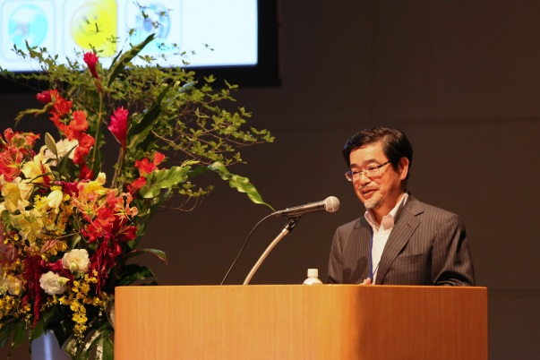　グランド再生可能エネルギー２０１４国際会議の組織委員長をつとめます山地憲治です。ここ東京で開催されます国際会議にご参加いただきまして誠にありがとうございます。組織委員会を代表して開会のご挨拶を申し上げます。

　当国際会議は既に今週月曜日から開催されており、本日から展示会が開催ということもあり、開会式を本日に合わせました。国際会議には約５０カ国から１３００名以上の方々が参加しております。実践に即した多くの発表や討議が行われております。政策から始まり太陽光発電、太陽熱利用、風力、バイオマス、中小水力、地熱、そして海洋エネルギーなど再生可能エネルギー技術そのものを活用する分野、それを応用して技術革新をはかる省エネ、環境建築、水素や燃料電池、エネルギーネットワークやパワーエレクトロニクスなど、実に幅広い分野を網羅しております。

　参加者全員の力で当国際会議は必ず成功するものと確信しております。この国際会議は日本で開催され３回目になります。１回目は２００６年に幕張メッセで、２回目は２０１０年に横浜で行いました。そして今回が東京です。会議のスローガンは一貫して“Advanced Technology Paths to Global Sustainability”です。

再生可能エネルギーへの期待は非常に大きく、特に東日本大震災後には更に大きな期待が寄せられています。再生可能エネルギーは世界規模のエネルギー問題や環境問題に対しても有力な解決策であることが今や国民にも広く浸透してきました。その市場規模も世界のあらゆる分野で拡がりを見せています。私たちは一層の先進技術を開発することによって持続性を維持していくべきであると考えています。

しかしながら、再生可能エネルギーの潜在的可能性をフルに発揮させるには長い道のりが必要です。再生可能エネルギーの政策や技術にかかわる私たち、専門家すべてがこのための挑戦に取り組み、持続可能なエネルギーの将来づくりを目指し、今世紀中にハイクオリテイな生活を創りあげていくためにも大いに貢献すべきです。一人一人の取り組みがこの長期的目標を達成する原動力になる筈です。

　国際会議を楽しむ中で、このような目標に近づいていくことを期待し私の開会の挨拶といたします。

**（５）-２　招待講演者紹介**

会場のスクリーンに１２の分科会のすべての招待講演者が順次映し出され、都度、ご本人が会場に向かって一礼する方式で行われた。所要で来日できなくなった４名の方も合わせて２１名が紹介された。

第５章（４）に当日紹介された招待講演者全員の顔写真と所属・氏名が一覧表として紹介されている。

**（５）-３ 来賓挨拶**

**１．木村陽一様**

（経済産業省資源エネルギー庁省エネルギー・新エネルギー部長）

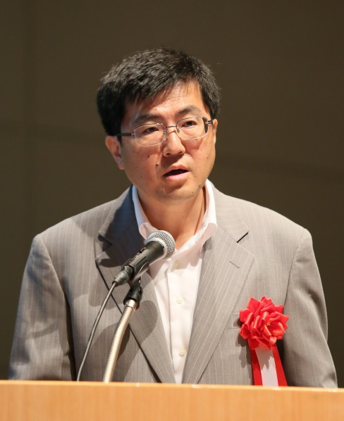

本日は、「グランド再生可能エネルギー２０１４国際会議」の開会式にお招きいただき感謝申し上げます。

２００６年、２０１０年と４年に１度開催されて参りましたこの国際会議も、２０１４年の今回で３回目を迎えます。現在、我が国は大きなエネルギー政策見直しの時期に入っており、このようなタイミングで世界各国の著名な先生方や意欲的な若い研究者の方々にお集まりいただき、再生可能エネルギーの将来を担う先端技術に関する国際会議が当地で開催されますことを、大変光栄に思います。

また山地先生、黒川先生をはじめ、「グランド再生可能エネルギー国際会議組織委員会」の皆様におかれましては、本国際会議の開催にご尽力いただき誠にありがとうございます。

さて、我が国では、２０１１年の東日本大震災を受け、電力供給構造における海外からの化石燃料への依存度は、第一次石油ショック当時よりも高い水準にあり、我が国のエネルギー安全保障を巡る環境は厳しい状況にあります。また、こうした状況はエネルギーコストの上昇と温室効果ガスの排出量の増大の原因となり、我が国の経済・産業活動や地球温暖化対策への取組に深刻な影響を与えており、一刻も早く打破する必要があります。こうした状況を踏まえ、今年４月に「エネルギー基本計画」を決定しました。ここでは、エネルギー政策全体で抜本的な改革を打ち出しました。特に、「どのエネルギー源にも強みと弱みがあること」「多様なエネルギー源を適切に組み合わせた多層的なエネルギー供給構造を実現すること」「エネルギー需給構造の構築に当たっては需要サイドが主導すること」が、重要なメッセージです。そして、徹底した省エネルギーの推進、再生可能エネルギーの導入加速化等が重要な柱となっていることはいうまでもありません。

ここで、我が国の再生可能エネルギーの導入状況と今後の課題について、もう少し具体的に説明させていただきます。我が国では、水力を除くいわゆる再生可能エネルギーが発電量に占める割合は長年１％程で推移してきました。それが２０１２年７月の固定価格買取制度の開始により、２０１２年には約１．６％、２０１３年には約２．２％と順調な伸びを見せています。ｋＷベースでみると、FITの開始から今年３月末までに４割以上増加しました。その牽引役となっているのは太陽光です。これまで我が国の太陽光市場は住宅用が８割以上を占めていましたが、FIT開始により事業者によるメガソーラーへの投資が盛んになり、事業用が約５割を占めるようになりました。しかしFITの賦課金による今後の国民負担増加とのバランスを考えた場合、相対的に安価な風力や地熱など他の再生可能エネルギーを増やしていくことが重要な課題となります。

風力については、風況の良い地域のポテンシャルをしっかりと活かすことが重要ですが、北海道・東北という元来電力需要が少ない地域に偏在しているため、経済産業省では、風力専用の送電網の整備に対して国が予算措置を講ずることにより、風力開発に向けた計画を進めています。また、環境アセスをより迅速に行うこと、適切な農地転用の促進等、立地に関連する規制の合理化も重要な課題として取り組んでいます。風力は出力が不安定であるため、これが系統に及ぼす影響を最小化するための取組みも欠かせません。このための系統運用の高度化技術の開発とともに、大型蓄電池を電力系統の基幹変電所に直接設置し、系統の受入能力の向上と電力品質の安定化を図るプロジェクトも進めています。北海道で実証している蓄電池はレドックスフロー電池です。こうした系統用に適した蓄電池は、我が国の得意分野です。ＮＡＳ電池などとともに、その技術を磨き、コストダウンを図るための支援を行っています。

地熱に関しては、世界第３位の地熱資源量を有しているにもかかわらず、現在は約５２万ｋWしか運転されておりません。地熱資源は多くが国立公園内に賦存しており、その開発に当たっては、環境保護や、温泉枯渇の懸念にしっかり対応していかなければなりません。そこで、環境保護と両立する形での開発規制の見直しや、環境負荷の小さい地熱技術開発、地元理解の促進など総合的な取組を進めています。その他、バイオマスや中小水力、熱利用等、それぞれの再生可能エネルギーについても、国民の期待の高さを痛感しておりますが、それぞれがコスト高の克服や出力不安定性への対応、立地制約の克服等さまざまな課題を抱えています。技術開発や実証事業等を通じて、これらの課題克服に引き続き取り組み、様々な再生可能エネルギーがバランスよく伸びていくよう、目配りして参ります。

今回の国際会議では、世界の最新情報から最先端技術まで幅広い内容での講演や論文発表が行われるとのこと、また、我が国の研究及び技術革新を牽引するNEDO、AIST、JSTの特別セッションも予定されております。世界の今後の再生可能エネルギーの発展へ向け、創造的な意見交換・情報発信の場となりますことを期待しております。同時開催されております「再生可能エネルギー世界展示会」には、経済産業省・資源エネルギー庁からもブースを展開しておりますので、是非お立ち寄り下さい。

最後になりましたが、皆様の益々のご健勝を心よりお祈り申し上げますとともに、「再生可能エネルギー世界フェア２０１４」の成功を祈念いたしまして、挨拶の言葉とさせていただきます。

**（５）-３ 来賓挨拶**

**２．枡添要一様**

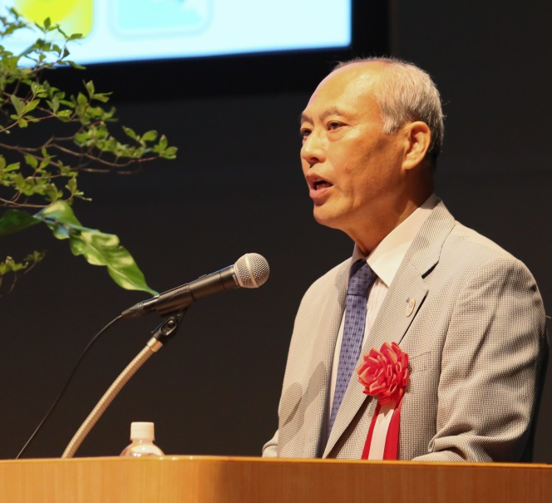（東京都知事）

東京都知事の舛添要一でございます。４年ごとに開催される、「グランド再生可能エネルギー２０１４国際会議」がこのたび東京で開催されることを大変うれしく思っております。再生可能エネルギーのあらゆる分野における世界の有識者、研究者や技術者が一堂に会し、発表・議論するこの会議が、今後の再生可能エネルギーの拡大に大きく貢献するものと期待しております。

先般、ＩＰＣＣの５次報告でも、気候変動による人類社会への厳しい警告が述べられておりましたが、先進国をはじめとした世界各国が、エネルギー問題に対する英知を集め、協力して取り組む必要があります。　東京はこれまで、世界で初めての都市型キャップ・アンド・トレードプログラムを開始するなど、先進的な環境施策を展開してまいりましたが、電力の大消費地としての責務を踏まえ、一層の省エネ・節電とともに、再生可能エネルギーの導入拡大を図ることが不可欠であると認識しており、その利用割合を２０％まで高めていく取組を進めております。　エネルギー政策を進めるにあたっては、「Economy」「Energy」「Environment」の「３つのＥ」をバランスさせる賢明で現実的な方策を講じることが重要です。このため、コストの低減やエネルギー利用の更なる効率化を実現する革新的な最新技術の開発が不可欠であり、開発された最新鋭の技術の普及促進策を展開することで、一層の開発を促す好循環が生まれます。さらに、再生可能エネルギー技術の発展は経済の発展にも重要であり、技術革新、産業育成による経済効果・雇用創出効果も見込まれます。

こうした技術を活用し、東京は今後も、経済成長と環境負荷の低減の両立、都市機能の継続性に対する信頼性向上による都市の魅力向上を図ってまいります。６年後の２０２０年には、ここ東京でオリンピック・パラリンピック大会を開催いたしますが、私は「史上最高のオリンピック・パラリンピック」を目指すと宣言しました。

　その「最高」を目指す要素の一つがエネルギーだと考えています。選手村や会場への輸送手段に、燃料電池車や燃料電池バスの活用を図るなど、再生可能エネルギーや水素などの新しいエネルギーが最大限活用されている、快適で省エネルギーな都市の実現に向けて、都として出来ることをスピード感を持って実行し、先進的な姿を世界に向けて発信したいと思います。世界中から集まるお客様に、東京という都市の環境面での素晴らしさを見ていただきたい。２０２０年大会は、日本の技術力を世界にアピールする絶好の機会になると考えております。

　今回の国際会議を契機として、再生可能エネルギーの技術開発が一層進み、持続的な取組が成果を上げていくことを心より願っております。最後になりますが、本日は招待講演者の皆様、会場の皆様の中に、外国や日本各地から参加された方が多くいらっしゃいます。東京には区部だけではなく、西には緑豊かな多摩地域があり、伊豆諸島や小笠原諸島などの美しい海もございます。東京に滞在する間に、是非とも、こうした地域で産み出される東京特産の食材を使った料理をはじめ、東京の魅力を満喫していただければ幸いです。ご清聴ありがとうございました。

※本文は口述筆記ではありませんので、表現その他に若干の変更があることがあります。

**（５）-４ 特別メッセージ**

**堺屋太一様**（サンシャイン計画主宰者）、松本真由美様が代読

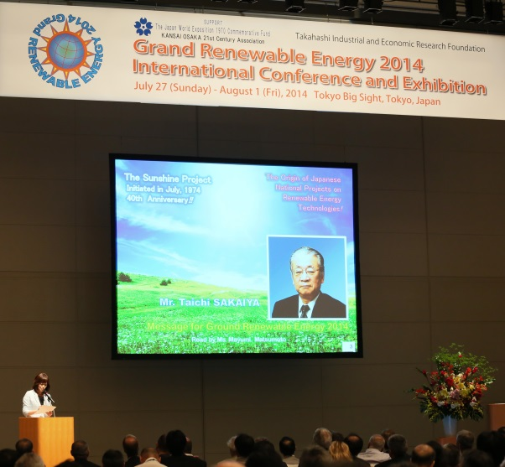

「グランド再生可能エネルギー２０１４」開催に寄せて一言ご挨拶します。

今は昔、１９７４年春、私は「サンシャイン計画」と呼ばれる技術開発プロジェクトを立ち上げました。通商産業省（,現経済産業省工業技術院）での超大型プロジェクトです。

対象となったのは太陽光発電、 太腸熱利用、 風力発電、 潮汐や温度差などの海洋エネルギー利用、 地熱エネルギー利用など、 本日ここにお集まりの方々の研究開発に当たられておられる技術分野をほぼ細羅していました。 これをいち早く取り上げたことは、 日本における万国博覧会の開催提唱や 「団塊の世代」 における人口問題の提起と並んで、 私の名誉ある提言と自負しております。時は恰も第一次石油ショックの直後、 エネルギーに対する危機感は高まっていました。 安価で豊富な中東石油に依存して、 規格大量生産型の産業を伸ばしてきた日本は、 その成長の根元にある中東石油の断絶に茫然自失の体でした。私の書いた小説『油断！』は、中東石油の輸入が途絶えた場合の日本の経済と社会を、 マルコフ過程の逆行列を解くことで明らかにした「予測小説」です。

１９７３年から４年にかけての冬、 日本社会は驚き慌て、主張をがらりと変えました。 「日本列島改造論」 で新幹線や高速道路を拡めて人気を集めた田中角栄首相は、 たちまち猛烈な非難に曝されました。 「新幹線や道路に熱中して石油代替エネルギーへの投資を疎かにした」 と非難されたのです。そんな世間のムードに押されて、 太陽光や風力など再生可能エネルギーの技術開発プロジェクト「サンシャイン計画」にも注目が集まりました。初年度から人員と予算が付いたのです。 私の始めたプロジェクトの中では、最も幸運なスタートでした。しかし 「サンシヤイン計画」 の幸運は長く続きませんでした。翌年１９７６年度の予算を折衝する頃には、 石油情勢はやや落ち着き、 人々の省エネルギーや新エネルキーへの関心は薄れていました。何よりも大きかったのは「石油に替わる新エネルギーは原子力、特に核融合発電技術であるj との論説が一気に広まったことです。 当時 「核融合発電は３０年以内に完成、遅く とも２０１０年頃までには1,000万キロワット級の核融合発電所が建設されているだろう」と確信的に語られていた。高度成長真最中のその頃は、誰もが「巨大化、集中化、規格化」 に慣れていたのです。

それに比べ、わが「サンシャイン計画」は、それぞれの施設が小型分散、「血:湧き肉躍る」ような技術ではありません。それを当時は、 「ゴミのような話」 と蔑まれたものです。それに輸をかけたのが東京基準の発想。 「東京の山手線の内側全部に太陽光パネルを張っても大型発電所１個分にもならない」 といつた類の話です。東京山手線内側は、 日本の政治、経済、文化の機能が集中する場所、それだけの空間を使っても太陽光発電は大した量にならない、 という解説が、 多くの人々をがっかりさせたのです。

しかし、この比喩は大きな聞違いです。 日本の政治、経済、文化の主要機能がいかに狭い地域に集中しているかを示しているのであって、 太陽光発電の非効率や不可能性を示すものではありません。 日本国土の広さは東京山手線内側の4,000倍もあるのです。

そんな不評と無理解に包まれていた「サンシヤイン計画」が、 いささかでも注目を集めたのは発足４年目、イランでホメイニ革命が発生、イラン・イラク戦争がはじまり再び石油価格が高騰した時でした。あれから３５年、人類文明は大きく変りました。巨大化、集中化、規格化の文明は崩れ、多様化、情報化、環境重視の知価社会(Knowledge, Value Society)が来たのです。技術の発展方向も一変しました。航空機も船舶も発電所も高炉や石油コンビナートも、 規模は拡大しなくなりました。世の中は多極分散に向かっています。エネルギーの世界も同様です。 小規模な分散型の発電、 環境にやさしい発送電の方法こそ、 人類の未来なのです。シェール・ ガスが開発された今も、 世界は中東の石油に依存しています。 特に日本は、 あの石油ショックの時代にも増して中東石油に依存しています。 これを和らげ、 本当に安全で安心な日本社会を創るには、 絶えることのない自然の恵み、 太陽と風と地熟と海洋と生物にこそ依存すべきです。

私はサンシャイン計画を担当した項、 ディオゲネスの説話を思い浮かべました。

アレクサンドロス大王から 「汝の欲するものはことごとく奪い尽くすであろう。欲するものを述べてみよ」 という難題を投げかけられた賢者ディオゲネスは応えました。

「あなたがそこに立っているのでワシは陰になってせっかくの日向ぼっこが楽しめぬ。 願わくはそこをよけてくれんかな」、これを聞いた大王は、「なるほど、太陽だけは俺にも奪えぬ」と、呟いて去つたといいます。 誰にも奪われることのない安全なエネルギー、 それが再生可能なエネルギーなのです。

**（５）-５ 基調講演**

**１．東原敏昭様**

（株式会社日立製作所執行役社長兼ＣＯＯ）

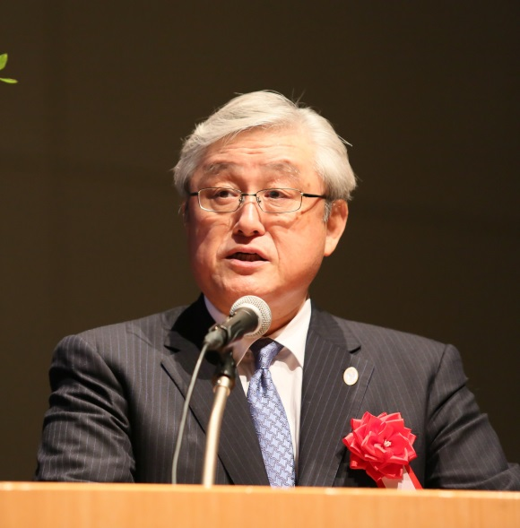演題「低炭素化社会に向けた展開と再生可能エネルギー」

　本日、私は、日立製作所が日本の工業会の一員として再生可能エネルギーの重要性をどのように考え、その実行と成長への挑戦、そのための解決のためにどのように取り組んでいるかを説明します。

　先ず、初めに、世界の再生可能エネルギーの展開状況について申し述べます。ＩＥＡは低炭素化に向けた取り組みが世界的に加速されると予測し、再生可能エネルギーの導入は２０３０年で２０１１年の２倍になると推察しております。開発途上国を中心に今なお１３億人が電気のない生活をしており、燃料の不要な再生可能エネルギーをシステムとして使っていくことが今以上に重要な時代になります。

　日本では、２０１２年７月に固定価格買取り制度が発足し、再生可能エネルギー市場がようやく動き出しました。特に太陽光発電の市場は急速に拡がっております。一方で、更に成長していくための課題も明らかになりました。安定した系統連系を確保しなければならないこと、再生可能エネルギーを取り込むためのシステムコストの低減が必要なこと、電力料金の上昇を抑制すること、などですが、これらの課題を克服するために技術革新が欠かせません。効率向上、コストエンジニアリングの徹底、ＩＴを駆使した先進的なエネルギーマネージメントシステムの構築などが必須です。

　これらの課題に対し、日立製作所の取り組みを説明します。

　先ず、再生可能エネルギーですが、主として風力と太陽光発電に力を入れております。太陽光発電ではメガソーラーや広域な住環境地域のシステム、並びにそれらのサービスに力を入れており、革新的なモニタリングシステムを組み込んだ高効率システムを提供しております。風力については、風力をタワーの後ろから受けるダウンウインド発電機を開発、上昇気流を的確に捉えることができ効率の良い運転が可能です。また、洋上風力発電用に従来の２ＭＷ機に加え、５ＭＷ機を開発中です。将来を見越し、日立製作所はあらゆる風況や地形、洋上においては海域の浅い、深いに関わらずあらゆる条件に対応できる風力発電機の開発に取り組んでおります。洋上風力発電の実証プロジェクトについては、経済産業省や環境省の支援のもとに積極的に取り組んでいるところです。

　電力システムについては、送電網と配電網のエネルギーマネージメントシステム、即ち、電力需給バランスのモニター技術と制御技術に力を入れております。需要サイドである工場、ビルデイング、一般家屋でもエネルギーマネージメントシステムを導入し、最適化を図ろうとする動きが広がっており、最近では地域単位で実施するコミュニテイエネルギーマネージメントシステム、ＣＥＭＳが注目を集めております。今後は更に地域間での融合を通じ、再生可能エネルギーを含む様々なエネルギーの最適な組み合わせを行い、力強いコミュニテイ創りのために、日立製作所としても積極的に関わっていきたいと思っております。ＩＴ技術の駆使、電力システムの状況把握と迅速かつ的確な制御を駆使していきます。

　次に、日立製作所が取り組んでいる海外での事例を紹介します。

　日立製作所は経済産業省やＮＥＤＯ，並びに米国のパートナーと共に、”日米アイランドグリッドプロジェクト”の実証に取り組んでおります。ハワイ州の目標である2030年時点で全電力の40%を再生可能エネルギーで賄うという計画に沿い、日立製作所は実証プロジェクトのリーダーとして、風力、太陽光発電、電気自動車とそのインフラ、蓄電システム、そして全体のエネルギーマネージメントを担当しております。これらの実証はマウイ島で行われており、低炭素化社会の最適エネルギーミックスを実証するものです。

　日本で行っている柏の葉スマートシテイプロジェクトについても説明します。このプロジェクトは三井不動産が主宰しており、日立製作所はコンソーシアムの一員として参加しております。都市型課題の解決策を見出すためのプロジェクトで、環境共生、健康と長寿、新産業の創生、の３つをキーワードとしています。日立製作所はエリアエネルギーマネージメントシステム（ＡＥＭＳ）を導入し、このシステムのもとで、再生可能エネルギーの最大利用を促し、住民は電力、水、ガスの需要と供給状況をモニターできるようになっております。エネルギーの節約状況や、ピーク需要、その平準化のための他の地域へのシェアリングなどが目に見えるようになっており、電気料金の負担軽減にもつながっております。また、ＡＥＭＳは系統電源からの電力供給が途絶えたとき即刻バッテリーからの電源に切り替わり、ビジネスも日常生活も確保でき、コミュニテイの安全安心につなげるようになっております。

　これまで述べてきたハワイや柏の葉などのコミュニテイエネルギーマネージメントプロジェクトは、必ず将来に役だつものであると確信しております。日立製作所は自律分散型システム構築の専門的技術を有しており、その技術はこれまでも東京における鉄道交通システム網にも広く応用されてきました。今後益々エネルギーインフラを広めていくときに役立つものと思います。自律分散型システムは、それを構成する個々のシステムが自律していることが大切であり、その集合体が最適なエネルギーシステムを生み出し、エネルギー削減に大きく貢献します。災害や事故時にも対応しやすくなり、かつ、需要の拡大に伴うエネルギーインフラの再構築も容易です。エネルギー保証と経済性を維持しながら、環境に優しく、持続性のあるエネルギーインフラを創っていきます。

　最後に申し述べたいことは、再生可能エネルギーは将来に向け、低炭素化社会構築と世界中の電化に向けて重要な役割を担っており、日立製作所は工業会の一員として、革新的な技術開発とサービスの向上を行い、再生可能エネルギーの利用、並びにスマートシテイビジネスの推進を図っていくと言うことです。産官学とも協力を図っていきます。

低炭素社会を目指し、再生可能エネルギーの推進に加え、他の電力源の活用にも取り組んでいきます。また、省エネルギーにも積極的に取り組んでいきます。

　この国際会議に参加した皆様にとって、多くの議論が実り多きものであり、再生可能エネルギー利用の新しい発見と更なる発展に向けたアイデアが生み出されることを切に期待しております。

**（５）-５ 基調講演**

**２．Hans-Martin HENNING博士**

（フランホーファー研究所ＩＳＥ副本部長）

演題「将来を見越したドイツのエネルギー統括モデルの構築とその分析」

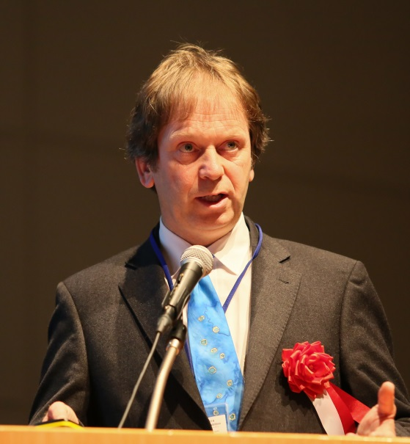

　2011年の夏、ドイツ国会は、画期的な国家エネルギー計画を成立させました。ドイツ国内で排出する温室効果ガスを１９９０年比、２０５０年で少なくとも８０％削減、目標は９５％まで下げるというものです。そこでフランホーファー研究所ではこの目標を達成するためのエネルギー統括モデルを作成し可能性の検討に入りました。ドイツ国内の将来にわたるエネルギーシステムを分析するために、すべてのエネルギー変換要素技術と目標達成に関連するすべての需要対象者を含んだモデルを構築しました。時系列的に時間ごとにシミュレーションができるようになっており、エネルギー選択の最適化手法も組み込んでいます。目標に向けた最適化の目的函数は年間エネルギーコストの最小化です。私たちがモデルから得た結論は、①地域に存在する再生可能エネルギー源を最大限に使えば、ドイツ国内の将来のエネルギー需要を満たすことができ政府目標は達成できる、②これにかかるエネルギーコストは現在のエネルギー総コストとそれほど変わらない、ということが結論です。

　エネルギー源として主としてソーラーエネルギー、風力、バイオマス、水力などの再生可能エネルギーを使い、不足する分は天然ガスを主とした化石燃料で賄う構図とし、エネルギー供給システムのコストが最小になっていることを確認するために、時間単位で正確に解析を行いました。ドイツ国内を対象にシミュレーションを行なった。分析には、家庭部門、産業部門、輸送部門で需給される電力、熱、ならびに燃料を含めた需要・供給モデルとし、単に電力関係のみを対象としたものではありません。シミュレーションによって分ったことは、すべてのセクターのエネルギー需要を年間通して満たした上で、国の最低達成目標である2050年でCO2、1990年比８０％削減が可能であり、その時の再生可能エネルギーが占める割合は最終エネルギー全需要の６割に達するということです。

コストを最小化にする手法は数値解析モデルを使いました。シミュレーションの特徴は、①エネルギー効率の最大化、②柔軟性のある有効な発電方法への変更、③電力を介在した熱とガスの大規模生産（車両への水素ガス供給を含む）、④熱とガスと電力の効果的エネルギー貯蔵（固定式バッテリーシステムと電気自動車などの移動型バッテリーも含む）、など、主要な技術要素が組み込まれています。

　先にも述べたように、現在のエネルギーコストとそれほどかけ離れないコストで2050年、CO2削減８０％が達成可能であり、エネルギー源の輸入量削減にもつながります。産業立国を標榜している国にもシミュレーション結果は適用できると思います。詳細については私が発表したこれまでの論文に書かれていますので参照ください。

注：参考論文を下記します。

[1] Henning, H-M., Palzer, A., A comprehensive model for the German electricity and heat sector in a future energy system with a dominant contribution from renewable energy technologies – Part I: Methodology. Renewable and Sustainable Energy Reviews, 30 (2014), pp 1003 - 1018

[2] Palzer, A., Henning, H-M., A comprehensive model for the German electricity and heat sector in a future energy system with a dominant contribution from renewable energy technologies – Part II: Result. Renewable and Sustainable Energy Reviews, 30 (2014), pp 1019 - 1034

[3] Palzer, A., Henning, H-M., A future German energy system with dominating contribution from renewable energies: a holistic model based on hourly simulation. Energy Technology 2014, 2, pp 13 - 28

**（５）-５ 基調講演**

**３．Dave RENNE博士**

（国際太陽エネルギー学会会長）

演題「ソーラーエネルギー利用技術の現状と将来」

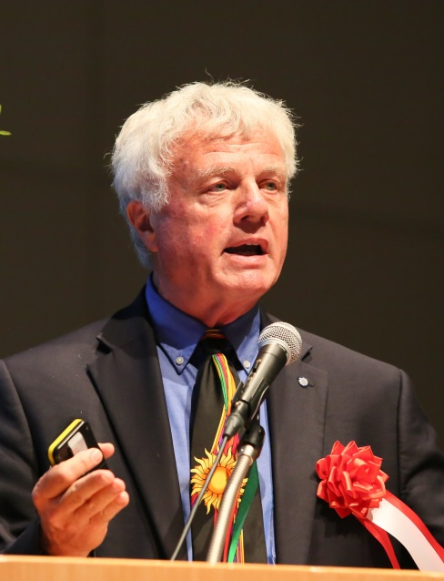　ＩＰＣＣが発行する第５次環境影響評価で述べているように、人類起源の気候変動がもたらす地球環境変化や生態系への影響は深刻であり、これを克服するため、低炭素化もしくは無炭素化社会の実現に向け今こそ真剣な議論が必要です。再生可能エネルギー技術の発展はこのニーズに最も安心して低コストで対応できる方策であり、この中でも太陽エネルギーの利用に焦点をあてて述べます。

　ＩＰＣＣ第５次報告書では、1750年代から始まった産業革命以降人類が地球上に排出したＣＯ２は約2,000Gtで、エネルギーの生産に伴って発生したものです。その結果、大気に排出された温室効果ガスによって、１８５０年以降から地球上の平均気温が0.85度Ｃ上昇しました。２度Ｃ以上は絶対に上昇させないように地球上に住むすべての人が努力をしなければなりません。今世紀末を目的達成の終点とすると、今後許されるＣＯ２排出量は1,000Gtです。しかしながら、過去２０年の調査では地球上のＣＯ２は減るどころか毎年30Gt増え続けています。この実態に鑑みＩＰＣＣではシナリオ（ＲＣＰ）を設定し、シナリオごとに地球温暖化の予測を評価できるようにしました。最も積極的な取り組みシナリオはＲＣＰ２．６で、今世紀末の大気中のＣＯ２濃度を現在時点のＣＯ２濃度と同じくするシナリオです。２０２０年のＣＯ２排出量はピークになりますが、それ以降は年々大幅に排出量を減少させ、２０８０年にはゼロにする必要があります。この実現には既存のエネルギーシステムをクリーン、かつ再生可能なエネルギーシステムに変換していくことが唯一の方法です。　太陽光発電に振り返って見ると、現在は地球上の一次エネルギーに占める割合は0.7%にも満たないですが、ここ１０年で大きな伸びを示しています。２０１４年６月に発刊されたREN21報告書によれば、世界での太陽光発電導入量は139GWで、2013年のみで38GW導入されています。欧米も強い市場を持っていますが、ここ２，３年はその勢いはアジアに移っており、２０１３年実績では中国で12.9GW、日本で6.9GWが導入されました。成長を支えるには３つの要素が必要であると考えます。一つ目は、官民による研究開発費の継続的投資によって高性能高効率な製品を生み出すこと、二つ目は、市場への導入量を増やしコストを下げることで、市場規模が２倍になれはコストは２割安くなるという習熟曲線を信ずること、３つ目は、先進技術に対する民間投資であります。官を介する投資支援も重要ですが、世界中共通のこととして、国民の理解と既存電力会社の前向きな姿勢が大切です。

　欧州太陽光発電協会（ＥＰＩＡ）はここ５年で太陽光発電の導入量を３倍に増やす計画があること、ＩＥＡは今年末に最新計画を公表することになっていますが、２０１０年発表したＩＥＡ報告書でさえ、２０５０年に世界の全電力供給の11%を太陽光発電で賄う計画になっています。系統につながない独立型分散電源も特に系統が脆弱な南アジアやアフリカで普及させていくことが大幅導入のシナリオです。

　一方、太陽光発電の大幅かつ急速な導入には系統連系が欠かせませんが、いかにして電力品質を落とさないで連系するか、この点において、スマートグリッドの研究開発や低価格なエネルギー貯蔵技術、資源活用の探索技術、信頼性向上技術、平準化に向けたバックアップ技術などが重要です。太陽エネルギーの大幅導入にはまだまだ課題があったとしてもこれらは克服できます。何よりも再生可能エネルギーを私たちのエネルギーシステム、即ち、生活の中に取り込むことが必要であり、それは、将来世代につけを回すことなく私たちが次世代への子供たちのためにできることをする、と言うことです。

**（５）-６ 特別セッション概要**

国際会議の共催組織である独立行政法人ＮＥＤＯ，ＡＩＳＴ，並びにＪＳＴでは、それぞれ国内外から著名な研究者、技術者、政策者などを招聘し特別セッションを開催し、その詳細は第７章に記すがここでは招聘や招待された方々を紹介する。

|  |  |  |  |
| --- | --- | --- | --- |
| **１．ＮＥＤＯセッション**（7月29日）－「再生可能エネルギーの大量導入：新しい時代の幕開け」 | | | |
| I | 基調講演 | ・ヒューゴ・ルーカス | スペイン省ｴﾈﾙｷﾞｰ多様化研究所ｼﾆｱｵﾌｨｻｰ |
|  |  | ･玉井裕人 | ソーラーフロンテイア株式会社代表取締役 |
|  | （録画スピーチ） | ・R.K.パチャウリ | エネルギー資源研究所　所長 |
| II | パネル討論会：Policy and Technology | | |
|  | （モデレーター） | ・橋本道雄 | ＮＥＤＯ新エネルギー部長 |
|  | （パネラー） | ・デビット・レネ | 国際太陽エネルギー学会会長 |
|  |  | ・アダム・ブラウン | 国際エネルギー機関(IEA)上席ｴﾈﾙｷﾞｰ分析官 |
|  |  | ・貝塚　泉 | 株式会社資源総合システム 調査事業部部長 |
| III | パネル討論会：International Cooperation | | |
|  | （モデレーター） | ・山口　馨 | 一般財団法人日本ｴﾈﾙｷﾞｰ経済研究所研究理事 |
|  | （パネラー） | ・アブバカル．Ｓ．サンボ | ナイジェリア連邦事務局大統領特別顧問 |
|  |  | ・貴田仁郎 | 経産省資源ｴﾈﾙｷﾞｰ庁省ｴﾈﾙｷﾞｰ新ｴﾈﾙｷﾞｰ部  政策課国際室長 |
| **２．ＡＩＳＴセッション**（7月31日）－「熱」と「水素」－ | | | |
|  | 招待講演 | ・中村勝重 | 三鷹光器株式会社代表取締役 |
|  | 技術・研究講演 | ・山本　淳 | 産総研ｴﾈﾙｷﾞｰ研究部門熱電変換ｸﾞﾙｰﾌﾟ長 |
|  |  | ・佐山和弘 | 産総研ｴﾈﾙｷﾞｰ研究部門太陽光ｴﾈﾙｷﾞｰ  変換ｸﾞﾙｰﾌﾟ長 |
|  |  | ・和田有司 | 産総研安全科学研究部門爆発利用･産業保安  研究ｸﾞﾙｰﾌﾟ長 |
| **３．ＪＳＴセッション**（7月29日）－多消費産業のCO2削減：エクセルギー再生のビジョン－ | | | |
|  | 開催趣意　　　　　　・秋鹿研一　　　　　　　　　　　　放送大学　客員教授 | | |
| Ｉ | 革新的省エネルギー技術 | | |
|  | 基調講演 | ・Doug Hutton | KBCプロセステクノロジーLtd. |
|  |  | ・佐藤順一 | 公益社団法人日本工学会 会長 |
|  | 理論体系 | ・岡崎　健 | 東京工業大学　教授 |
|  | 産業界の取組み | ・木内崇文 | 新日鉄住金エンジニアリング株式会社 |
|  |  | ・松田一夫 | 千代田化工建設株式会社 |
| II | エクセルギーの再生 | | |
|  | 基調講演 | ・堤　敦司 | 東京大学生産技術研究所 特任教授 |
|  | 海外での取組み | ・Guangwen Xu | 中国科学アカデミー 教授 |
|  |  | ・Xiaotao (Tony) Bi | ブリテイッシュコロンビア大学 教授 |
|  | 国内での研究 | ・丸田　薫 | 東北大学　教授 |

**（６）国際会議宣言文**

　組織委員長を中心に国際諮問委員が集まり大いなる討論を経て当国際会議の宣言文をまとめた。



**グランド再生可能エネルギー２０１４国際会議　宣言文**

会場　東京ビッグサイト、２０１４年７月２７日－８月１日

再生可能エネルギーの広範な技術の進展に寄与し、持続性あるエネルギーシステムを促進させるために、世界４８カ国から１３５０名以上の専門家がグランド再生可能エネルギー２０１４国際会議に参集した。若手科学者や研究者も約３割含まれている。日本の東京ビッグサイトで行われたこの会議では多様な論文発表や討議がなされ、それらをもとに、以下に示す基本的な理解と提案を世界に向けて私たちの指針として示すことで合意した。

●シリーズで開催しているこの国際会議（２００６年は幕張メッセ、２０１０年はパシフィコ横浜、いずれも日本）の当初から、私たちは世界的に再生可能エネルギーが継続的に拡大していることを感じとってきた。再生可能エネルギーへの期待は更に増し、その重要性への認識はいまや広く一般の人々の間で共有されている。

●ＩＰＣＣ（気候変動に関する政府間パネル）の作業は、地球規模の気候変動と人間活動に起因する温室効果ガス排出との関係を再度確認し、気候変動による深刻な影響を明らかにした。ＩＰＣＣは、再生可能エネルギーは温室効果ガスの排出を大きく減らし、気候変動を最小限にする有力な解決策の一つであると認識している。

●世界中で再生可能エネルギー市場は拡大しつつあり、再生可能エネルギーの設備導入は加速している。最新のＲＥＮ２１報告書によれば、２０１３年末における水力を除く再生可能な電力の発電設備容量は世界全体で約５６０ＧＷ、しかし発電電力量で言えば世界の全発電電力量の約５．８％に過ぎない（２０１２年のデータ）。このように地球規模でエネルギー供給を見れば再生可能エネルギーは未だ比較的小さな割合しか占めていない。今世紀中ごろ迄に全エネルギー供給のかなりの割合を占めるようにするにはその普及を大いに急ぐ必要がある。

●先進的かつ革新的な技術に焦点をあてた更なる研究開発は、再生可能エネルギーの普及を加速し、一層のコスト低減と再生可能エネルギーシステムの効率向上を図るために欠かせない。個々の再生可能エネルギー技術のみならず、省エネルギー、エネルギー貯蔵との統合技術、並びに統合されたエネルギーシステムのマネージメントが、より一層の低炭素化社会を目指す上で欠くことこができないものとなっている。

●再生可能エネルギーの潜在的可能性をフルに達成するためには、再生可能エネルギー部門は有能、かつ多様な人材を必要とし、新しい雇用機会を提供する。このことは、技術現場と大学の双方で新しい教育とトレーニングプログラムを必要とし、それは、再生可能エネルギー部門に移ることが予定される既存部門の人材に対して意義ある継続的な教育とトレーニングの場を提供することにもなる。

●再生可能エネルギーを支えるために様々な政策が各国政府によって実施されているが、更なる努力がなされなければならない。強力で革新的で信頼できる政策の枠組みは、再生可能エネルギーの導入を力強く進めていくために絶対に必要である。これらの政策はエネルギー供給の保証を確かにするだけでなく、財政リスクを減らし、コストを最小化し、経済成長を達成するような安定した投資環境を創り出すことにも寄与するであろう。

再生可能エネルギー技術やそれに関連する政策の専門家である私たちは、技術や政策への課題を受け止め、持続可能な社会づくりを目指して引き続き再生可能エネルギー市場の成長に貢献していこうと思う。日本で開催するグランド再生可能エネルギー２０１８国際会議は、これらの作業を評価し、今後４年間の成果を共有する機会を提供する場になるであろう。